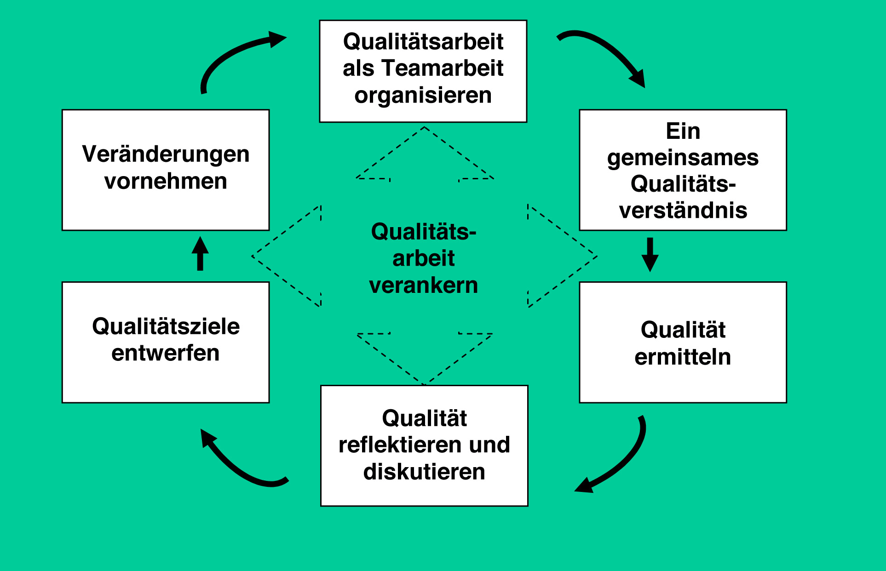
Modul
PÄDAGOGISCHE KONZEPTE
WEITERENTWICKELN
Ernährung und
Gesundheit fördern

Kinder …

… essen und trinken gerne etwas Leckeres. Sie lieben Pizza, Pasta, Pommes, Eis, Schokolade, Süßigkeiten und Limonade, sind aber auch für so genannte „gesunde“ Lebensmittel zu begeistern. Kindern ist wichtig, dass die Atmosphäre stimmt und ihnen das Essen schmeckt. Ganztagsschulen haben so die Chance, Kinder frühzeitig an ein gesundheitsförderndes Essverhalten heranzuführen und Theorie und Praxis der Ernährungsbildung sowohl beim täglichen Verpflegungsangebot als auch bei der Ausgestaltung der pädagogischen Konzepte im Unterricht zu verknüpfen. Dabei sind kognitive Botschaften für die Beeinflussung des Essverhaltens wenig effektiv. Erlebnisorientiertes Handeln, kreatives Experimentieren und Erkunden sind Erfolg versprechender.

Kinder ...

... brauchen Anleitung und Vorbilder, die sie nachahmen. Für Essen und Trinken gilt – wie auch in anderen Lebensbereichen – der Spruch: „Es hat keinen Sinn, Kinder erziehen zu wollen. Sie machen uns doch alles nach.“ Und Kindern macht es Spaß, bei der Planung, der Lebensmittelauswahl, bei der Zubereitung, beim Servieren und anschließenden Abräumen und Spülen beteiligt zu werden.

Die Ganztagsschule ...

... hat einen Bildungs- und Erziehungsauftrag im Hinblick auf die Ernährung und Gesundheit von Schülerinnen und Schülern. Essen und Trinken in der Schule ist heute unverzichtbarer Bestandteil des Schulalltags und gleichzeitig verlagert sich der Einfluss auf die Essgewohnheiten und die Ernährungsbildung zunehmend von der Familie in die Betreuungseinrichtung.

Gemeinsame Mahlzeiten sind mehr als nur reine Nahrungsaufnahme: Sie vermitteln den Kindern ein Gemeinschaftsgefühl und leisten einen wichtigen Beitrag zum sozialen Lernen. Viele Kinder kennen die Erfahrung nicht, dass z. B. das Mittagessen von Regeln und Ritualen bestimmt wird. Sie müssen erst wieder lernen, in Ruhe an einem liebevoll gedeckten Tisch zu sitzen und zu genießen.

Organisation und Gestaltung der Mittagspause und der im Ganztag erforderlichen zahlreichen kleinen Zwischenpausen müssen gut durchdacht sein, damit sie einen wesentlichen Beitrag zur Förderung des sozialen Klimas an der Schule leisten. Ein gemeinsames Mittagessen der Lehrkräfte oder pädagogischen Mitarbeiterinnen und Mitarbeiter mit den Kindern fördert dabei das soziale Miteinander und die Kommunikation.

Orientierung und Unterstützung für die Ganztagsschule …

… durch Reform der Ernährungs- und Verbraucherbildung in allgemein bildenden Schulen (REVIS)

Die schulische Ernährungs- und Verbraucherbildung erhält vor dem Hintergrund fehlender Kompetenzen im Bereich Ernährung und Konsum eine neue Bedeutung. Ernährungs- und Verbraucherbildung (EVB) ist ein Bildungsbereich, der sich an den heutigen Alltags- und Lebensbedingungen von Menschen orientiert und Fähigkeiten, Wissen und Motivation für aktuelle und zukünftige Ernährungs- und Konsumentscheidungen vermittelt.

Die REVIS-Ziele fügen sich nahtlos in den Bildungs- und Erziehungsauftrag der Ganztagsschule ein und ermöglichen eine interdisziplinäre Abstimmung aller Beteiligten.

Die enge Verzahnung von Ernährungs- und Verbraucherbildung begünstigt eine Verhaltensänderung von Schülerinnen und Schülern und wirkt so auch in die Familien.

… durch die Qualitätsstandards für die Schulverpflegung der Deutschen Gesellschaft für Ernährung (DGE)
Die im Nationalen Aktionsplan „IN FORM – Deutschlands Initiative für gesunde Ernährung und mehr Bewegung“ verankerten Qualitätsstandards wurden im Auftrag des Bundesministeriums für Ernährung, Landwirtschaft und Verbraucherschutz (BMELV) von der DGE in Zusammenarbeit mit dem Arbeitskreis Schule – Ernährung – Bildung erarbeitet und mit den Ländern abgestimmt. Sie gelten seit September 2007 bundesweit.

Die Qualitätsstandards für die Schulverpflegung legen die Kriterien für die Ausgestaltung einer gesundheitsfördernden Schulverpflegung fest und schaffen gleichzeitig die Verknüpfung zu einer nachhaltigen Ernährungs- und Verbraucherbildung. Neben der Beschreibung von pädagogischen, kulturellen und organisatorischen Rahmenbedingungen stehen die Standards für die Gestaltung der Verpflegung im Mittelpunkt. Beschrieben werden u. a. konkrete Anforderungen an eine ausgewogene Speiseplangestaltung und Kriterien für den Einsatz und die Qualität der Lebensmittel.

… durch die Vernetzungsstelle Schulverpflegung NRW

Die Vernetzungsstelle Schulverpflegung NRW in Trägerschaft der Verbraucherzentrale NRW bietet Schulen, Schulträgern und -verwaltungen sowie Trägern der Betreuung Beratung und Unterstützung bei der Umsetzung der DGE-Qualitätsstandards für die Schulverpflegung und Integration der Ernährungsbildung in den Schulalltag an.

Die Vernetzungsstelle Schulverpflegung NRW wird finanziert vom Bundesministerium für Ernährung, Landwirtschaft und Verbraucherschutz und den Länderministerien für Umwelt und Naturschutz, Landwirtschaft und Verbraucherschutz sowie Schule und Weiterbildung.

Zielgruppe …

… des vorliegenden Moduls sind Lehrkräfte und pädagogische Fachkräfte in Ganztagsschulen.

Qualitätsmerkmale in Stichworten

Konzeptionelle Verankerung von Ernährung und Gesundheitsförderung im Erziehungskonzept/Schulprogramm ● Ernährung und Gesundheit als gemeinsames Projekt von Unterricht und Ganztag ● Vollwertige und abwechslungsreiche Ernährung ● bedürfnisorientierte Raumgestaltung ● interkulturelle Sensibilität für unterschiedliche Esskulturen ● Vermittlung gesundheitsfördernder Lebensweisen ● regelmäßiger Teamaustausch zu Fragen der Ernährung und Gesundheit

Diese Checkliste wurde von der Serviceagentur „Ganztägig lernen in Nordrhein Westfalen“ gemeinsam mit Susanne Kindermann, Ursula Plitzko und Ursula Tenberge-Weber, Vernetzungsstelle Schulverpflegung NRW, erarbeitet.

Checkliste

Ernährung und Gesundheit fördern

Einstieg in die Thematik für pädagogische Fachkräfte

Qualitätsbereich | Qualitätsaspekte | Qualitäts-Check  das trifft für mich
Qualitätsbereich | Qualitätsaspekte | zu | eher zu | eher nicht zu | gar nicht zu
Erweitertes  Bildungsverständnis | Die Kinder lernen die Zusammenhänge eines gesunden Essverhaltens, ausreichender Bewegung und Entspannung für ihren Körper kennen.
Individuelle Förderung | Individuelle bzw. interkulturelle Essens-vorlieben und Essensgewohnheiten der Kinder werden berücksichtigt.
Angebotsstruktur und Verzahnung von unterrichtlichem und  außerunterrichtlichem Bereich | Alle Beteiligten im Ganztag verstehen sich als Team, und Theorie und Praxis der Themen Ernährung und Gesundheit werden verknüpft.
Partizipation von Eltern und Schülerinnen und Schülern | Eltern und Kinder werden für die Themen Ernährung und Gesundheit sensibilisiert und in Aktionen eingebunden.
Gendersensitivität | Bildungsprozesse von Mädchen und Jungen im Zusammenhang mit Gesundheitsförderung werden unter geschlechtsspezifischen Aspekten unterstützt.

Kooperation und Multiprofessionalität | Die Vernetzung von unterrichtlichen und au-ßerunterrichtlichen Angeboten wird gefördert.
Schulöffnung und Sozialraumorientierung | Die Schule versteht sich als Teil des Sozialraumes und nutzt die Kooperationsmöglichkeiten mit Partnern aus dem Umfeld der Schule.
Lernen und persönliche Entwicklung in bedarfsgerechten Räumen | Die Raumgestaltung für die Mittagsverpflegung orientiert sich an den Bedürfnissen der Schüler/innen.
Systematische und dynamische Entwicklungsorientierung | Es findet ein regelmäßiger Erfahrungsaustausch mit allen an der Verpflegung Beteiligten statt und es besteht die Möglichkeit einer kontinuierlichen Fortbildung.
Checkliste

Ernährung und Gesundheit fördern

Einstieg in die Thematik für Lehrkräfte

Qualitätsbereich | Qualitätsaspekte | Qualitäts-Check  das trifft für mich
Qualitätsbereich | Qualitätsaspekte | zu | eher zu | eher nicht zu | gar nicht zu
Erweitertes  Bildungsverständnis | Die Kinder lernen im Unterricht die Zusammenhänge eines gesunden Essverhaltens, ausreichender Bewegung und Entspannung für ihren Körper kennen.
Individuelle Förderung | Individuelle bzw. interkulturelle Essensvorlieben und Essensgewohnheiten der Kinder werden im Unterricht berücksichtigt.
Angebotsstruktur und Verzahnung von unterrichtlichem und außerunterrichtlichem Bereich | Alle Beteiligten im Ganztag verstehen sich als Team und verknüpfen Theorie und Praxis der Themenkomplexe Ernährung und Gesundheit.
Partizipation von Eltern und Schülerinnen und Schülern | Die Eltern und Kinder werden für die Themen Ernährung und Gesundheit sensibilisiert und in Aktionen eingebunden.

Gendersensitivität | Die Interessen von Mädchen und Jungen werden bei der Unterrichtsgestaltung im Bereich der Ernährungs- und Gesundheitsförderung berücksichtigt.
Schulöffnung und Sozialraumorientierung | Die Schule versteht sich als Teil des Sozialraumes und nutzt die Kooperationsmöglichkeiten mit Partnern aus dem Umfeld der Schule.
Kooperation und Multiprofessionalität | Es besteht eine konzeptionelle Verankerung von Ernährungs- und Gesundheitsthemen im Schulkonzept und die Vernetzung von unterrichtlichen und außerunterrichtlichen Angeboten wird unterstützt.
Lernen und persönliche Entwicklung in bedarfsgerechten Räumen | Die Kinder werden durch die Raumgestaltung angeregt, sich mit dem Thema Essen und Trinken auseinander zu setzen.
Systematische und dynamische Entwicklungsorientierung | Es findet ein regelmäßiger Erfahrungsaustausch in der Schule zu den Themen Ernährung und Gesundheit mit allen Beteiligten statt.

Informationen zu EVB: www.evb-online.de
Checkliste zur Überprüfung der Qualität der Mittagsverpflegung unter: http://www.schuleplusessen.de/schule+plus+essen/qualitaetsstandards/
Informationen zur Vernetzungsstelle Schulverpflegung NRW: Hotline: (0211) 38 09-714 Internet: www.schulverpflegung.vz-nrw.de

